Jouw leven
in woord en beeld
Workshop 3 mei 2023

Een dag om een eigen thema uit te werken. Creatieve technieken: tekenen, schrijven en collage maken. Al doende neem je afstand en tegelijkertijd duik je in je verhaal. Je wordt hoofdpersoon en verteller van je eigen levensverhaal. De ontdekkingen en voornemens voor de toekomst verwerk je in een collage. Dit samen doen geeft inspiratie en verbinding. De opdrachten zijn laagdrempelig en tegelijkertijd effectief. Uitgangspunt is, dat iedereen dit kan.

Neem de gelegenheid om met nieuwe ogen naar je leven te kijken. Ontdek samenhang en misschien jouw rode draad. Je gaat met een glimlach, verse inzichten, beelden en verhalen naar huis. Een cadeau aan jezelf.

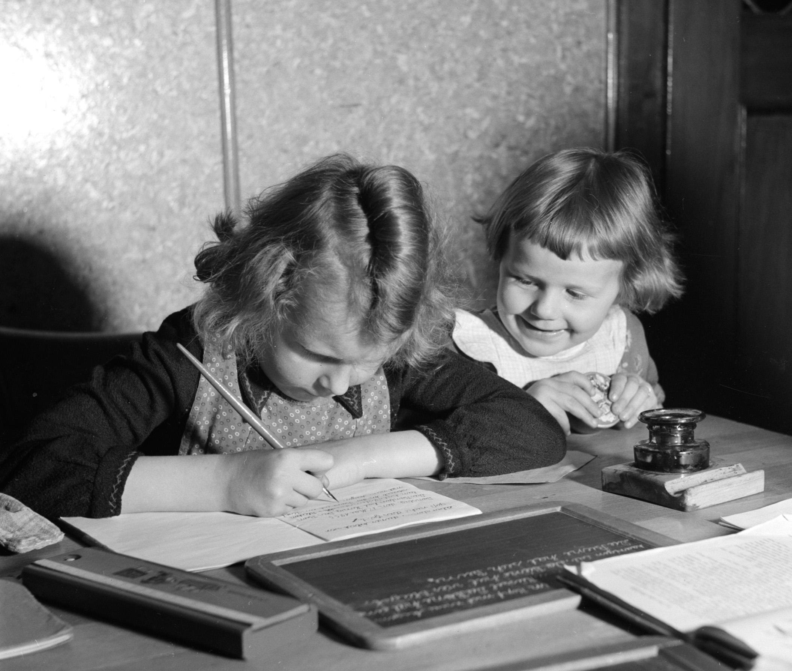
Programma: Woensdag 3 mei 2023:

10-12 u welkom met thee, koffie, inleiding en kennis maken, tekenen en schrijven aan je thema

12-13 u lunch, neem zelf wat mee, voor (vega-)soep en sap wordt gezorgd

13-14.30 u opbrengsten verwerken in collage

14.30-15.30 u thee en afronden

15.30-16.00 u gelegenheid om na te praten.

Locatie: de Vermaning te Den Hoorn (Diek 11a). Kosten: 65 euro.

Info en aanmelden: 06 26876072 of info@onderzoekineigenleven.nl

Femke Kegel (www.onderzoekineigenleven.nl) geeft met regelmaat cusussen of workshops. Ze helpt ontdekken waar het eigenlijk over gaat. Het schatgraven in eigen leven leerde zij via biografische scholing. Haar focus ligt op ontwikkeling van de unieke kern in ieder mens. Ze creeert een veilige setting en flow in de groep. De locatie helpt mee: De Vermaning, ooit een schuilkerkje, tegenwoordig de schuilplaats voor de kunsten, omgeven door een idyllische tuin. (www.vermaningdenhoorn.nl)

